Теоретическая часть
MicroPython — это реализация Python 3, адаптированная под микроконтроллеры (ESP32, ESP8266, Raspberry Pi Pico и др.). Он предоставляет почти все стандартные возможности Python, но с ограничениями из-за малых ресурсов (RAM, CPU).
Начните новый проект https://wokwi.com/micropython для начала можно выбрать плату ESP32, хотя большой разницы не будет.
Пример 1. Горение светодиода
Компоненты:
- ESP32
- Светодиод
- Резистор (220 Ω)
Подключение:
Первый вывод диода необходимо подключить к резистору (220 Ω) и любому пину (на примере пин 2). Второй выход к заземлению (GND).
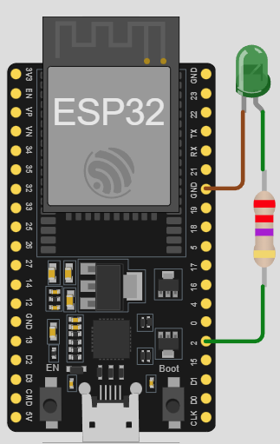
Программная часть:

from machine import Pin
import time

led = Pin(2, Pin.OUT) # создаём объект для пина 2 как выход

led.value(1) # подаём высокий сигнал — светодиод загорается

while True:
time.sleep(1) # программа "жива", но ничего не делает
from machine import Pin — импортируем модуль для работы с пинами микроконтроллера.
Pin(2, Pin.OUT) — создаём объект, который управляет выводом №2 (в режиме “выход”).
led.value(1) — подаём логическую “1” (высокий уровень напряжения), что включает светодиод.
while True: и time.sleep(1) — бесконечный цикл, чтобы программа не завершалась (иначе светодиод может сразу потухнуть после завершения кода).
Пример 2. Диод с кнопкой
Теперь, сделаем так, чтобы при нажатии кнопки загорался светодиод, а при отпускании — гас.
Компоненты:
- ESP32
- Светодиод
- Одна кнопка (Button)
- Резистор (220 Ω)
Подключение:
- Первый вывод диода необходимо подключить к резистору (220 Ω) и любому пину (на примере 19). Второй выход к заземлению (GND).
- Кнопку подключаем к пину (на примере 2). Второй контакт кнопки идёт на GND (землю).
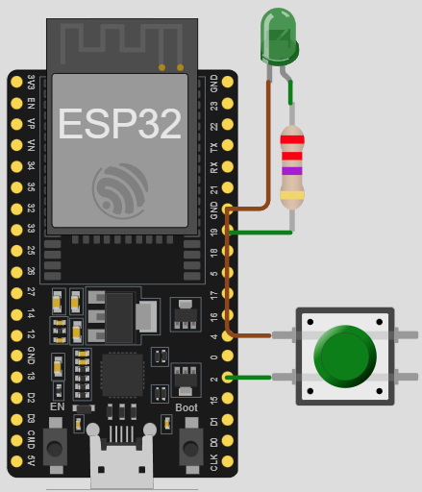

Программная часть:
from machine import Pin

import time

# создаём объекты для пинов
led = Pin(2, Pin.OUT) # пин 2 — выход (светодиод)
button = Pin(4, Pin.IN, Pin.PULL_UP) # пин 4 — вход с подтяжкой вверх

while True:
if button.value() == 0: # если кнопка нажата (логический 0)
led.value(1) # включаем светодиод
else:
led.value(0) # иначе выключаем
time.sleep(0.05) # небольшая задержка для стабильности

Создайте файл «отчёт.doc» в него помещайте снимки экрана схем и код.
Практическая часть
Задание 1. Закрепление теоретической части
Компоненты описаны в примерах.
Самостоятельно проделайте пример 1 и пример 2, используя при этом другие пины подключения, цвета проводов и цвет светодиода.
Задание 2. Мигание диода и вывод текста в консоль
Компоненты:
- ESP32
- Светодиод
- Резистор (220 Ω)
Светодиод должен включаться и выключаться с паузой (длину паузы определите самостоятельно). Также необходимо выводить информацию о состоянии диода в консоль (выключен/включен) с помощью функции print().
Наглядно в diodeBlinking.gif

Задание 3. Виртуальный счетчик
Компоненты:
- ESP32
- Кнопка
Виртуальный счётчик кнопок — каждый раз, когда пользователь нажимает кнопку, ESP32 увеличивает счётчик и выводит число в консоль.
Подсказка. Чтобы при нажатии на кнопку счётчик не увеличивался непрерывно, необходимо в цикле реализовать проверку состояния кнопки и дождаться её отпускания перед следующим увеличением значения.
Пример:

бесконечный цикл:
если кнопка.значение() == 0:
счетчик += 1
вывести("на кнопку нажали:", счетчик)
бесконечно кнопка.значение() == 0:
время.остановить(0.05)

Наглядно показано в pressButton.gif
Задание 4.1 Ввод данных
Из компонентов потребуется только ESP32.
Ввод логина и пароля, а далее проверка пароля и вывод советующей информации.
Описание кода:
1. Даём пользователю возможность ввести логин и пароль (функция input())
2. Реализовать бесконечный цикл и в нём проверить:
Если у пользователя длина пароля меньше, чем 8 символов (функция len() проверяет длину строки/массива), то повторить ввод.
Иначе, поприветствовать пользователя и одобрить вход.
Снимок экрана с работающей программой:
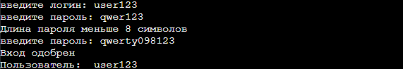

Задание 4.2 Ввод данных и реакция светодиодов
Компоненты:
- ESP32
- Х2 Светодиод
- Х2 Резистор (220 Ω)
Усовершенствуйте предыдущую программу, добавив светодиоды.
Если пароль одобрен, мигает зеленый диод, если пароль введен некорректно, то красный диод. Можете добавить время остановки через модуль time и произвольно вписать туда задержку мигания диода.
Наглядно в inputDiode.gif
Задание 5
В файле userManagement.py находится система управления пользователями, которая работает на микроконтроллере ESP32 с использованием MicroPython.
Программа позволяет:
- Просматривать список зарегистрированных пользователей
- Добавлять новых пользователей
- Удалять существующих пользователей
- Сохранять данные в оперативной памяти
Основные концепции, которые используются:
- Словари - allUser хранит пары "логин:пароль"
- Функции - каждая операция выделена в отдельную функцию
- Глобальные переменные - allUser доступен из разных функций
- Циклы - while True для бесконечного меню
- Условные операторы - if/elif/else для обработки выбора пользователя
Необходимо дописать программу до конца и исправить некоторые ошибки.
- Проверка сложности пароля
В функции добавления пользователя (пункт меню "2") нужно добавить проверку на длину пароля. Если он меньше 8 символов, то вывести соответствующее сообщение и повторить ввод пароля.
- Нужно реализовать функцию удаления пользователей (пункт меню "3")
В ней нужно:
- Спросить у пользователя, кого он хочет удалить
- Проверить, существует ли такой пользователь
- Если существует - удалить его из словаря allUser
- Если не существует - вывести сообщение об ошибке
После написания кода, программу нужно протестировать.

